Loopskey

باگ های عملکردی :

- در فلوی ثبت نام هیچ محدودیتی برای تعداد کرکتر نام وجود نداره و کاربر هر تعداد کرکتری که بخواد میتونه وارد کنه و نیاز به یک محدودیت تعداد کاراکتر داریم.
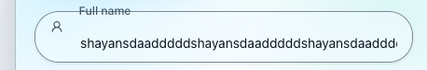

- موقع آپلود ایمیج در صفحه پروفایل مربوط به داشبورد پروفایل با این ارور رو به رو میشم
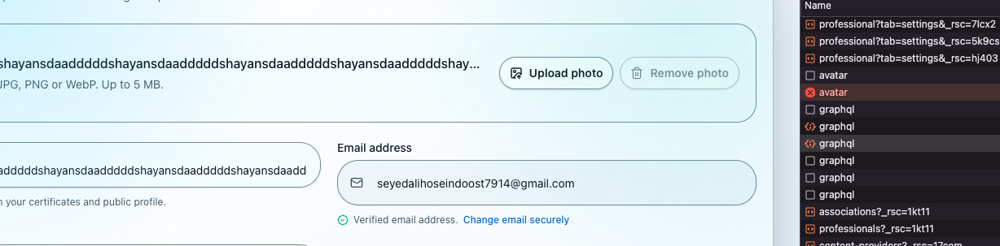
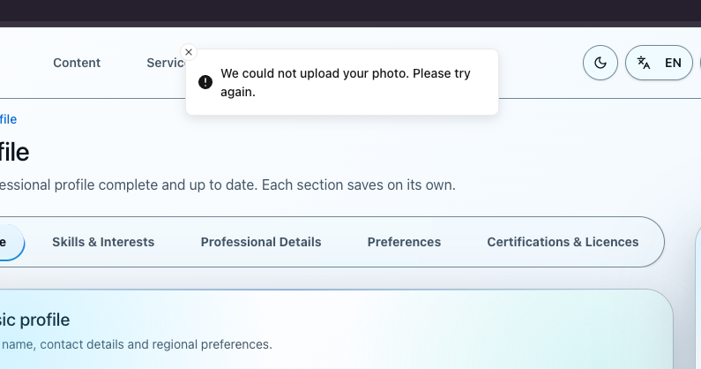
- اطلاعات این کارت ها نادرست هست و سینک نیستن برای مثال کارت اول از سمت چپ باید تعداد
بدست اومده بر اساس اکتیویتی باشه و دومی از سمت چپ باقیمانده.(نیاز هس دوباره چک بشه)
اعداد داخل دونات چارتم درست نیس و باید اصلاح شه
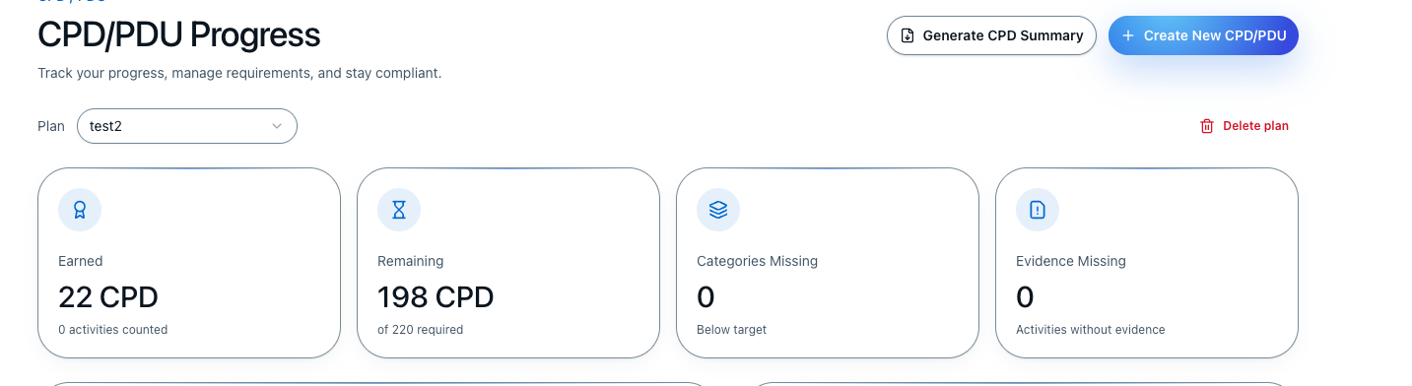
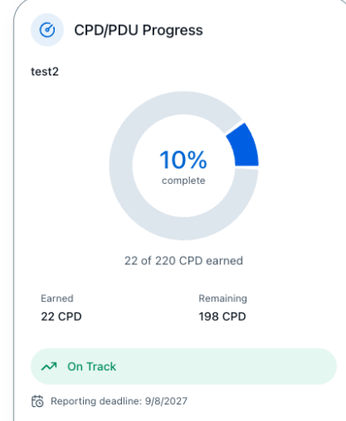

- در تب add learning activity وقتی یه فایل آپلود کردم این ارور رو داد .
The activity was saved, but the files could not be uploaded. Please try attaching them again.

- در صفحه مربوط به رودمپ صرفا یک صفحه چت هس و هیچ پراگرس و مواردی که استخراج میشه از
پرامپت ها نمایش داده نمیشه
ضمنا نیاز هس بعد از تکمیل فیلد های استخراج شده باتنی وجود داشته باشه برای جنریت کردن رودمپ .(ویدیو مربوط به بخش رود مپ دوباره مشاهده شود.)
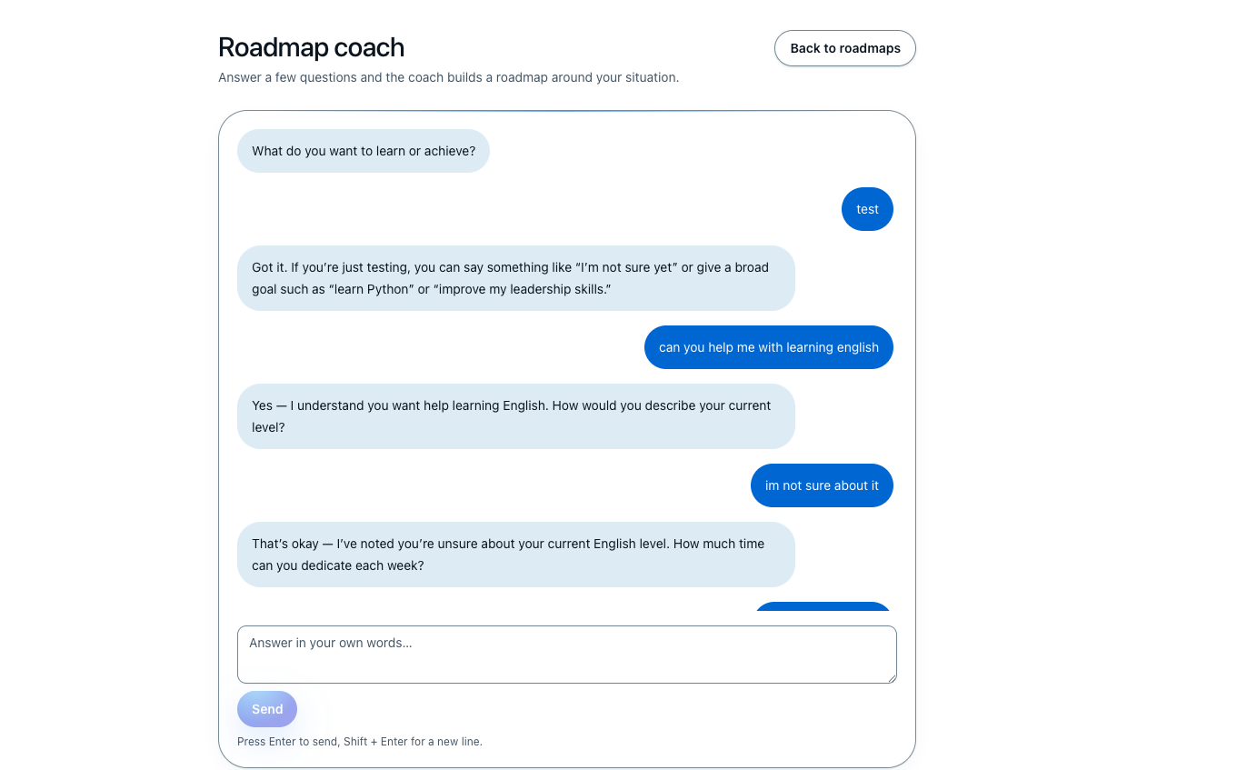

- کارت های مربوط به رود مپ دیتای نیاز هس چک شوند . وجود این که من رودمپی ایجاد نکردم یک عدد ۲۵ هستش و اشتباه هس.(بعد از امکان ایجاد رودمپ صفحه رود مپ رو میشه چک کرد.)
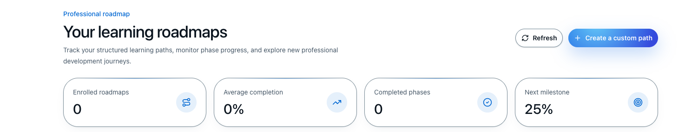

داشبورد association

- در تب ممبر اصلا امکان assign کردن ریکوایرمنت وجود ندارد.نیاز هس طبق دیزاین باتن ها قرار بگیره (در صورت نیاز برای فلو ها ویدیو مجددا مشاهده شود.)
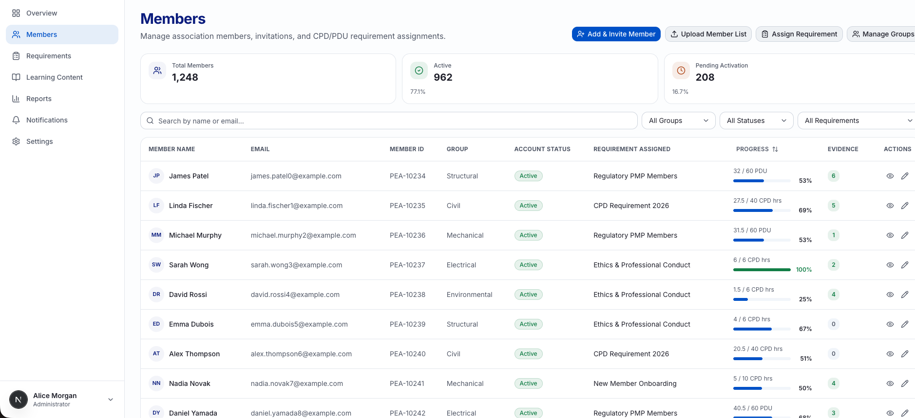

- امکان ادیت اطلاعات کار بر وجود نداره ضمنا نیاز هس دیزاین و نمودار ها و چیدمان رو طبق توضیحات ویدیو ادیت کنید.
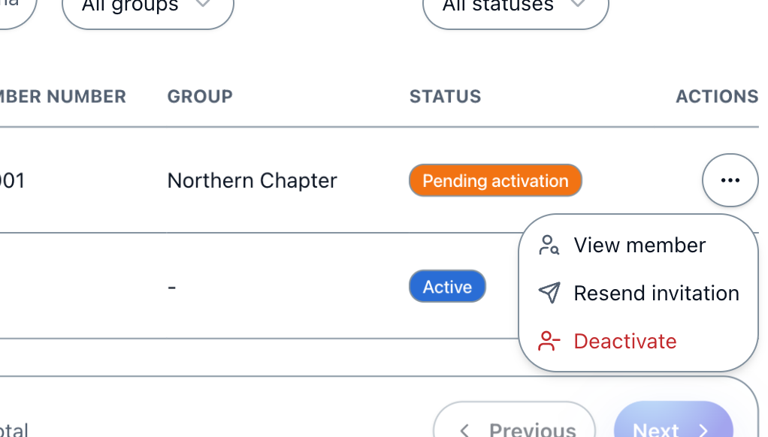

- تب requirement
امکان اضافه کردن و تعریف کردن requirement وجود ندارد. و نتونستم تست کنم.
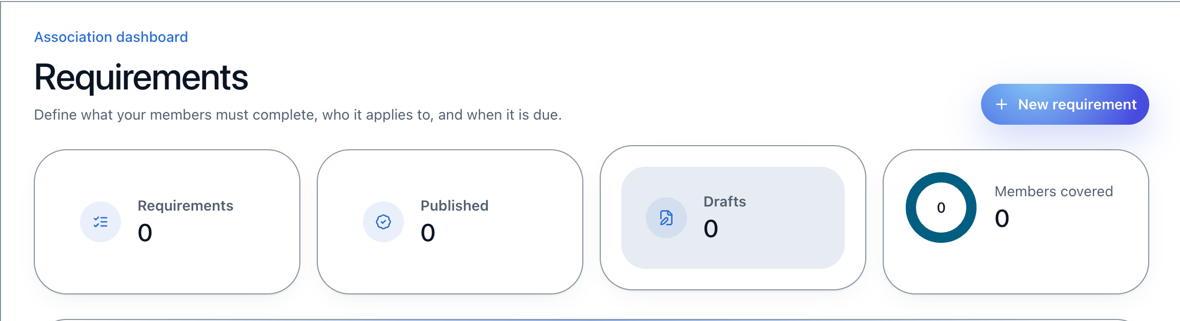

- تب Learning Content
امکان اساین کردن کانتنت به اعضا امکان پذیر نیس فلویی که در نظر گرفتیم برای ثبت Learning Content کاملا متفاوته مراحل ثبت لرنینگ اکتیویتی از یک مسیر هس طبق ویدیویی که فرستادم
مراحل رو دوباره در عکس زیر فرستادم و نیاز هس مجدد ببینید ویدیو رو .
الان امکان اساین کردن لرنینگ اکیتیویتی وجود نداره. (مراحل و یو ایکس با دیزاین ارائه شده یکی نیست)
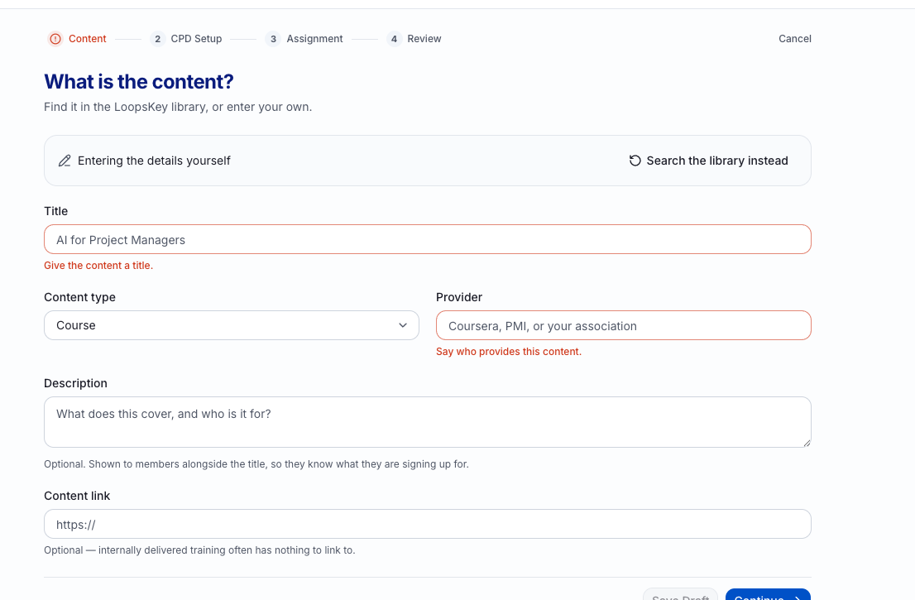

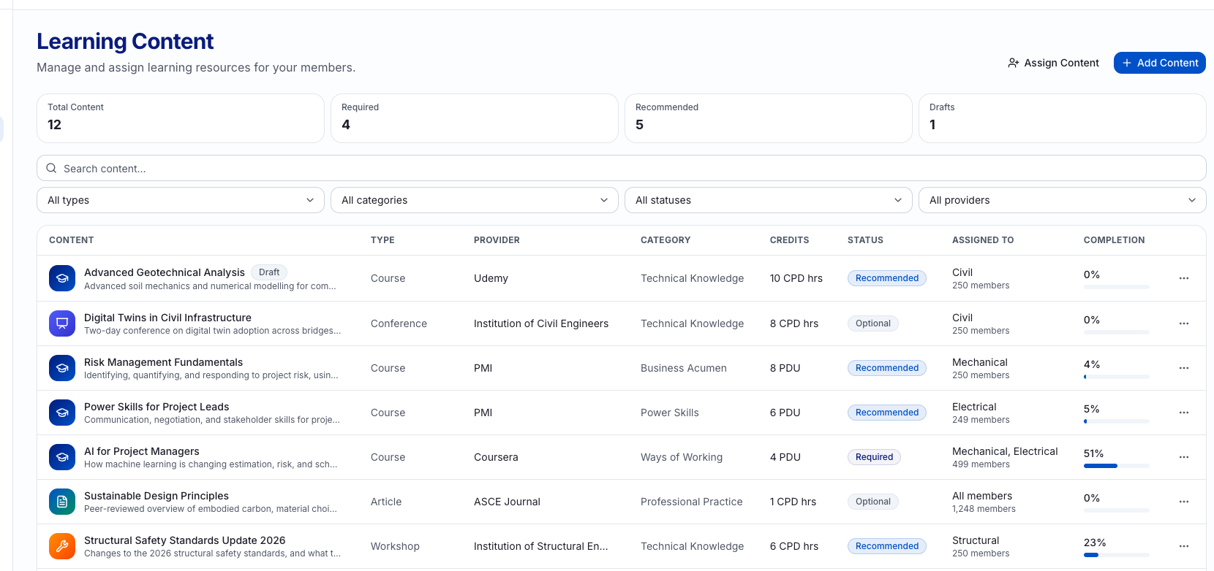

- تب Report
امکان چک کردن این تب وجود نداشت چون امکان ایجاد requirement وجود نداشت.
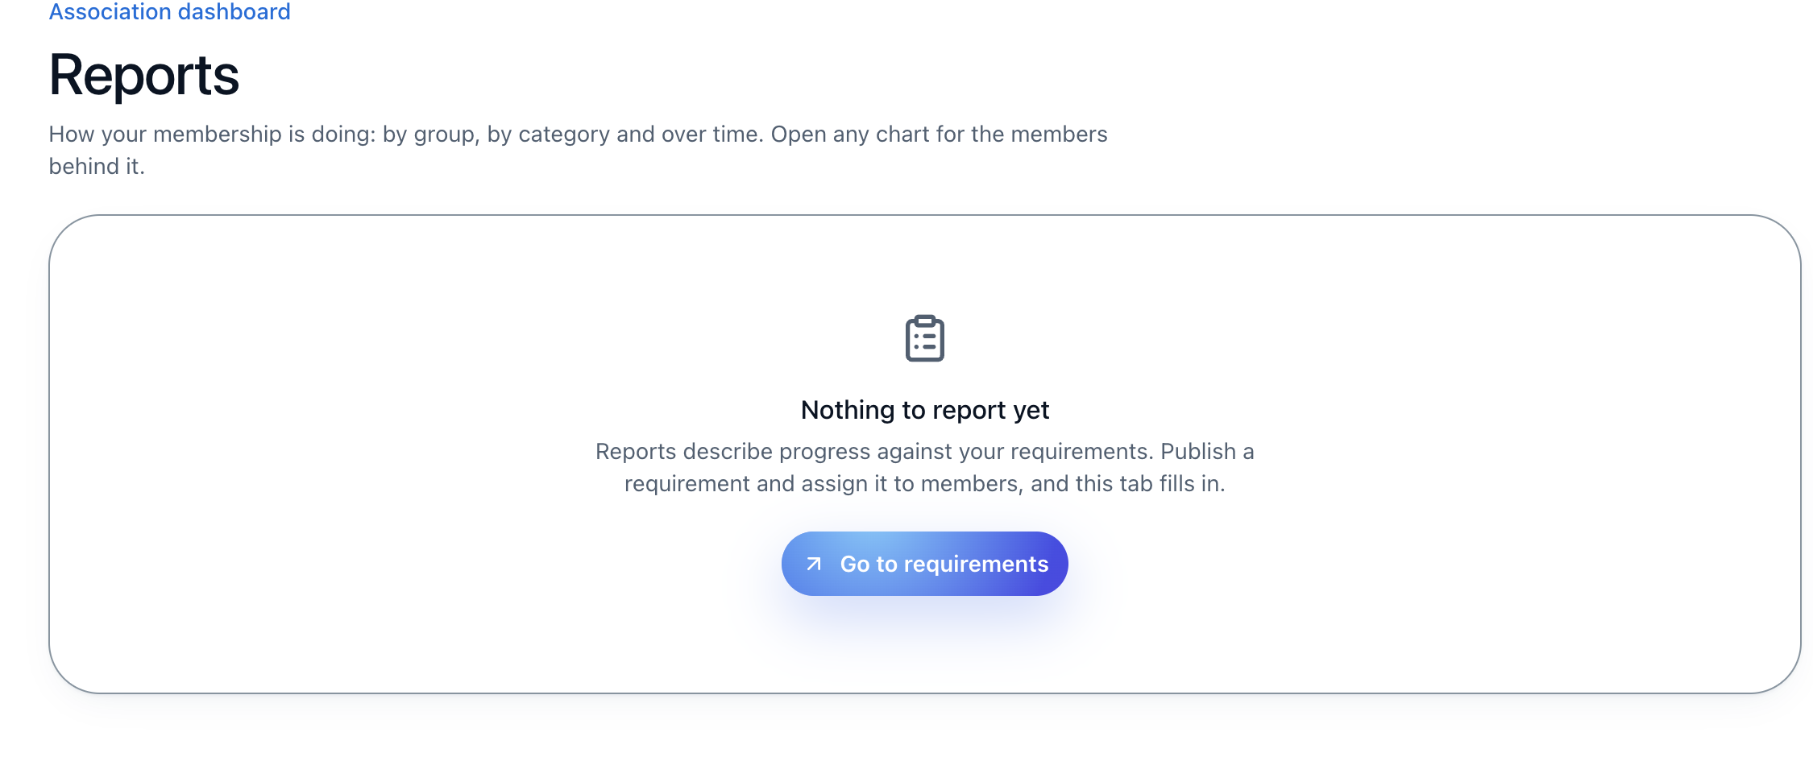
- تب notification
اسم این تب messages ثبت شده
نمودار where your membership stands در توضیحات دیزاینی ما نیس
باتن view detail برای دیدن جزییات وجود ندارد.
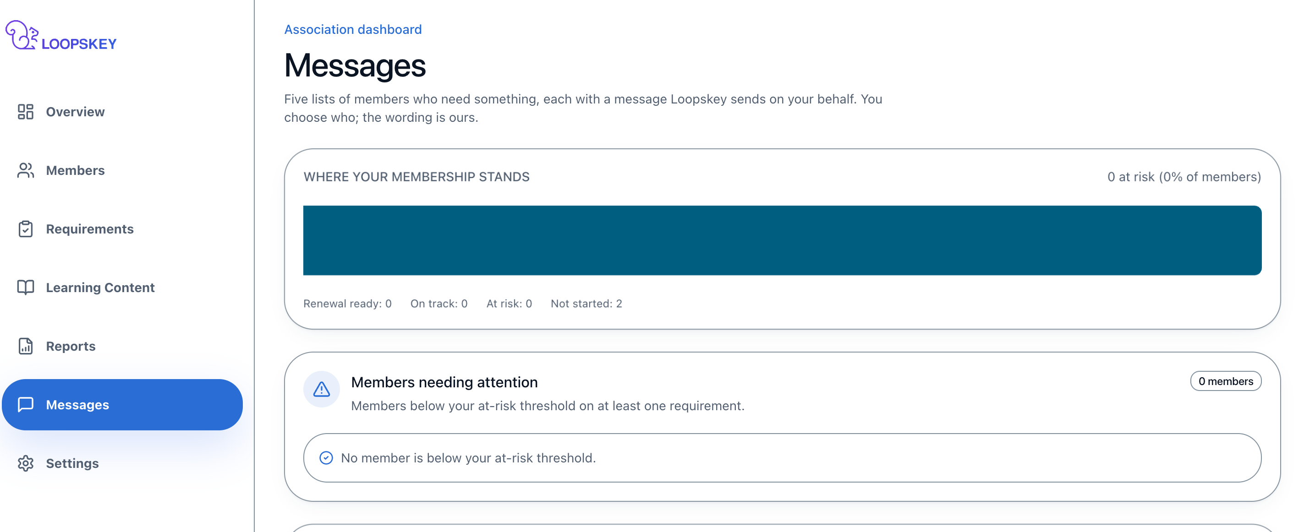

- قسمت های مختلف تب Reports رو باید بشه ریکوایرمنت تعریف کرد و اساین کرد و بعد تست کرد.
برای هر مورد توضیحاتش رو دقیق مینویسم خدمتتون
- قسمت member needing attention کسانی که یک ماه به ددلاین مربوط به ریکوایرمنت ها هستند
- نیو جوینر ها تست شد و ایمیل درست کار میکرد.
- قسمت Categories Needing Action جزییاتی داره که در ویدیو بهش اشاره شده
- Reports Ready ریپورت های آماده شده رو میتونه ببینه و نیاز به باتن جزییات داره
- Certifications Expired or Expiring با کلیک بر روی این باتن کاربر میتواند جزییات مربوط به سرتیفیکشن هایی که نزدیک به انقضا هستند(یک ماه) و یا منقضی شده اند رو ببینه

- من یک learning acitivity ایجاد کردم با یک کاربری که اینوایت کردم و یک لرنینگ اکتیویتی ایجاد کردم ولی این لرنینگ اکتیویتی در داشبورد اسوسیشن ثبت نشد و این دو با هم سینک نیستن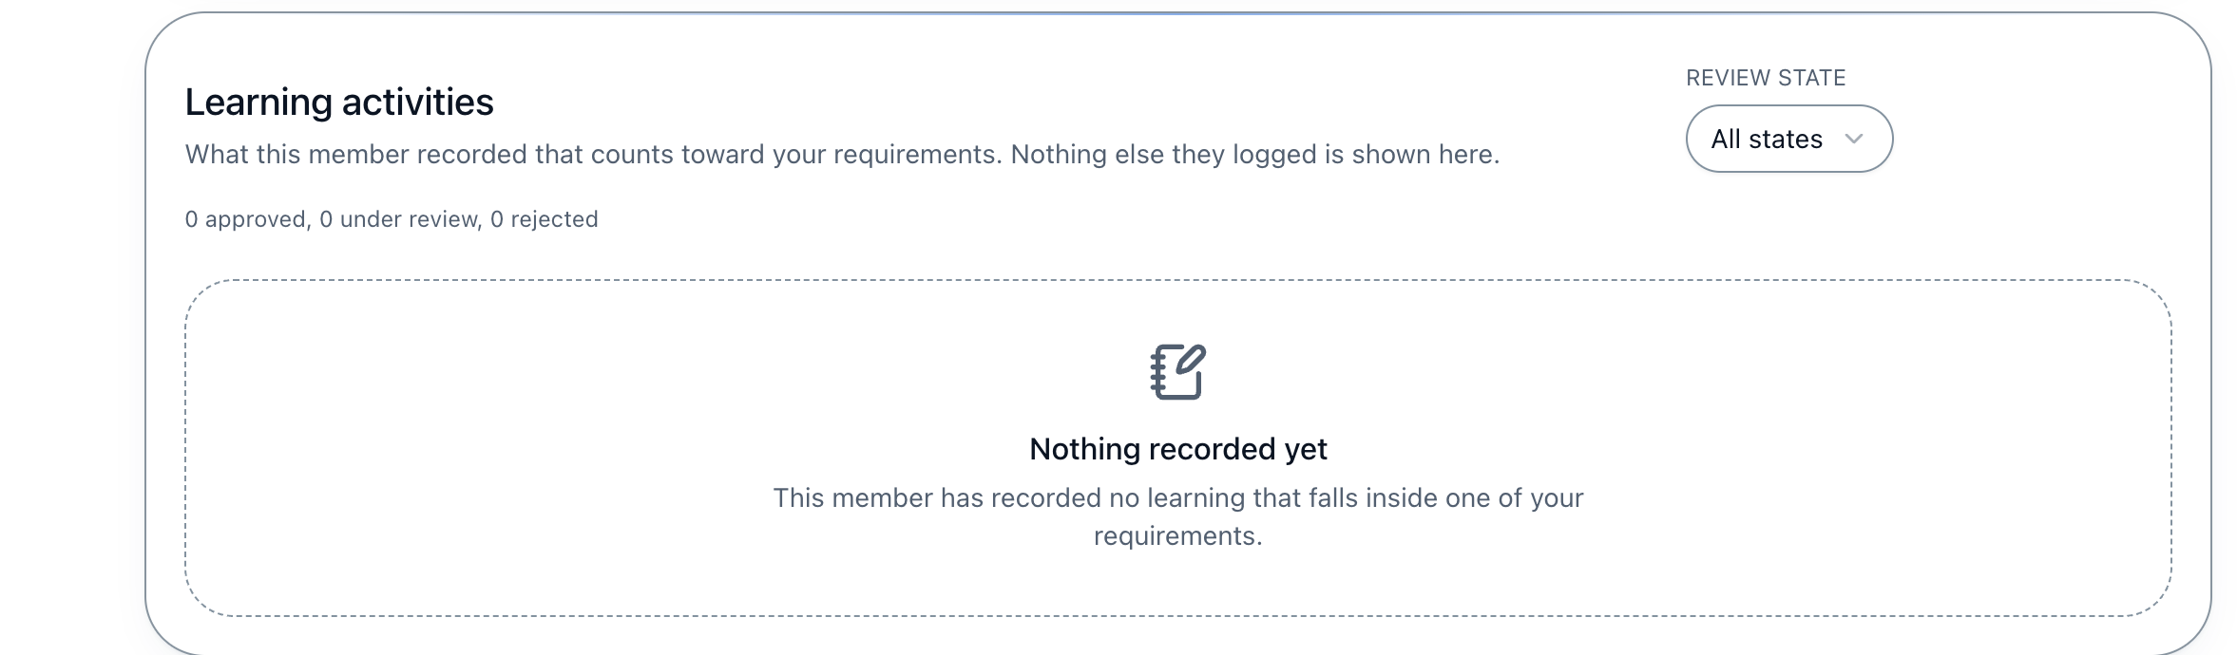

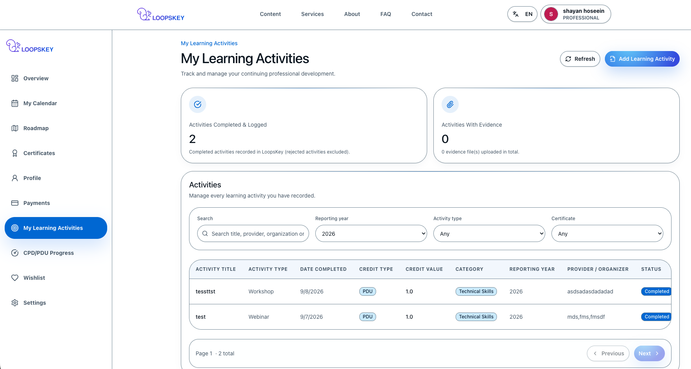

- در فلوی ثبت نام هیچ محدودیتی برای تعداد کرکتر نام وجود نداره و کاربر هر تعداد کرکتری که بخواد میتونه وارد کنه و نیاز به یک محدودیت تعداد کاراکتر داریم.


- آیکون مربوط به فیسبوک با توجه به اینتگریت نشدن با فیس بوک فعلا برداشته شود و لینکدین و جیمیل بمونن
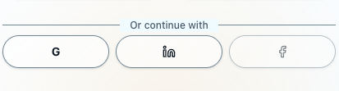

باگ های دیزاینی
۱۷. دو لوگو نیاز نیس باشه ! لوگوی داشبورد سمت چپ حذف شه !!!

- 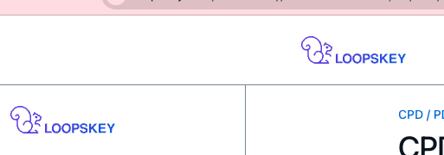

- بعد از فلوی ثبت نام و وارد شدن پنل های سمت چپ نیاز نیس نمایش داده بشه و مراحل و آیکون ها نیاز هس مثل ویدیویی که خدمتتون فرستادم طراحی بشن الان صرفا یه سری متن هستن
- تب بار سمت چپ در هنگام ورود باید حذف بشه و مراحل برای کاربر نمایش داده بشه و باتن skip هم وجود داشته باشه (لطفا ویدیو مجدد مشاهده شود.)
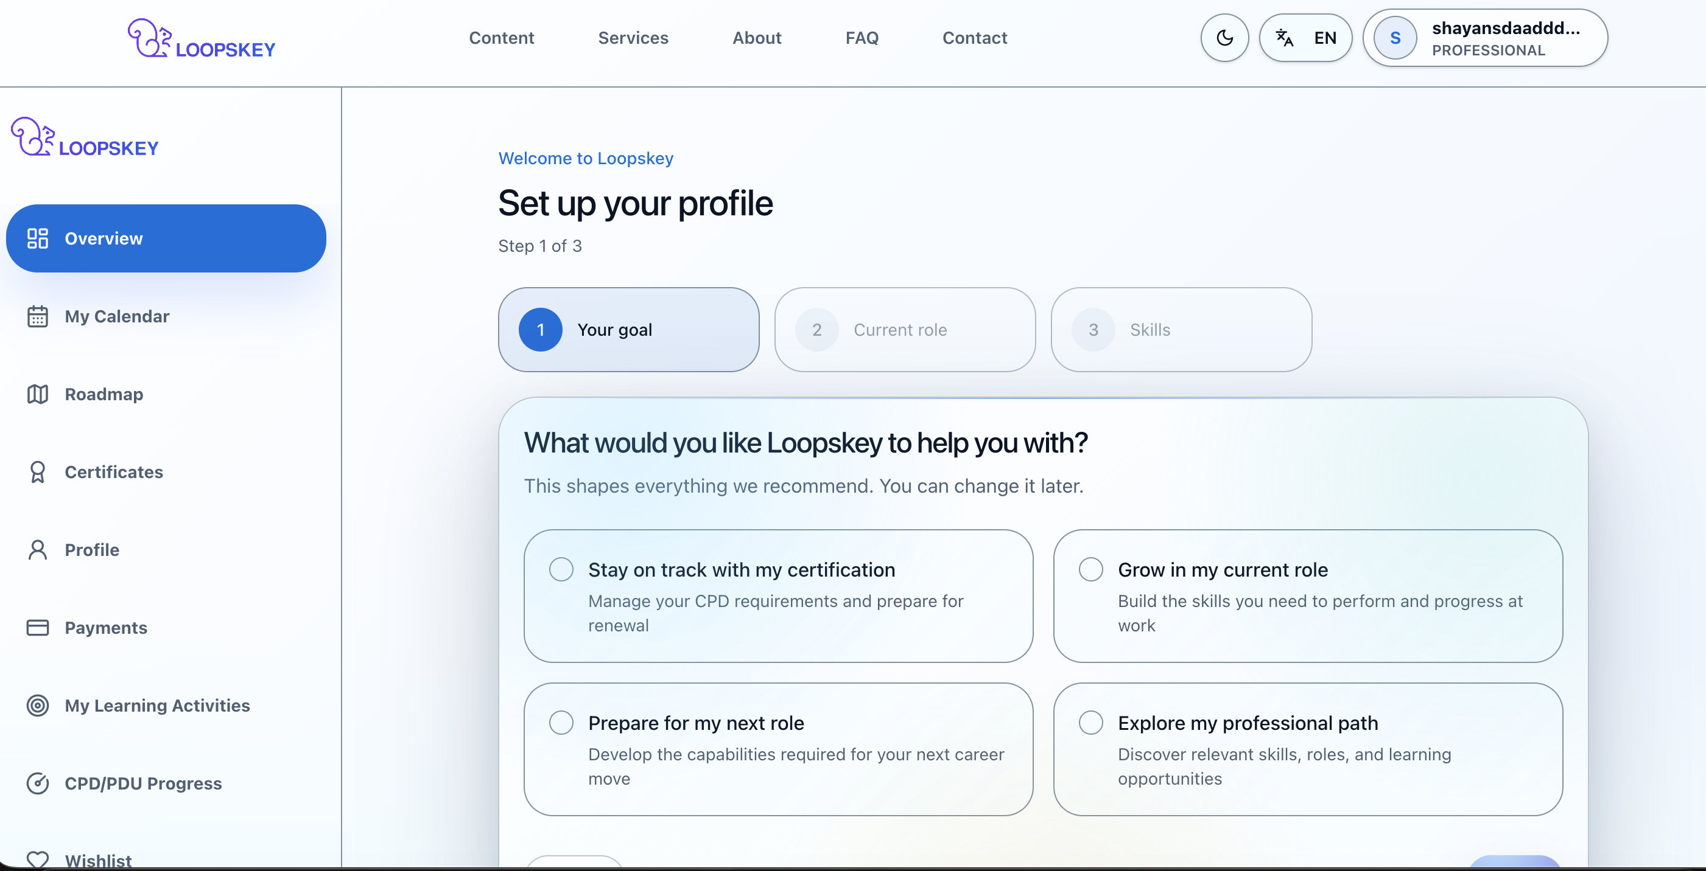

- وقتی کاربر روی search role کلیک میکنه و میخواد سرچ کنه یه لیستی از role ها باید براش نمایش داده بشه که لیست رو براتون میفرسم.
در صفحه انتخاب اسکیل ها بهتر لیست اسکیل ها کوتاه تر بشه که نیاز به اسکرول نباشه.
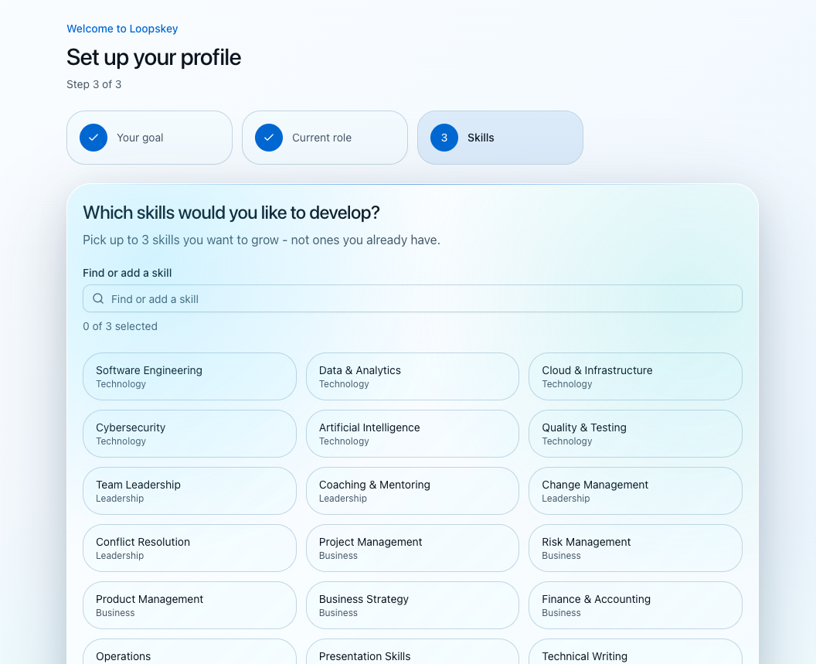
- ترتیب و چیدمان یوآی هیچ نظمی ندارن و به صورت درهم هستن
کشور و تایم و زبان و ... بدون ترتیب و بی نظم قرار گرفتن

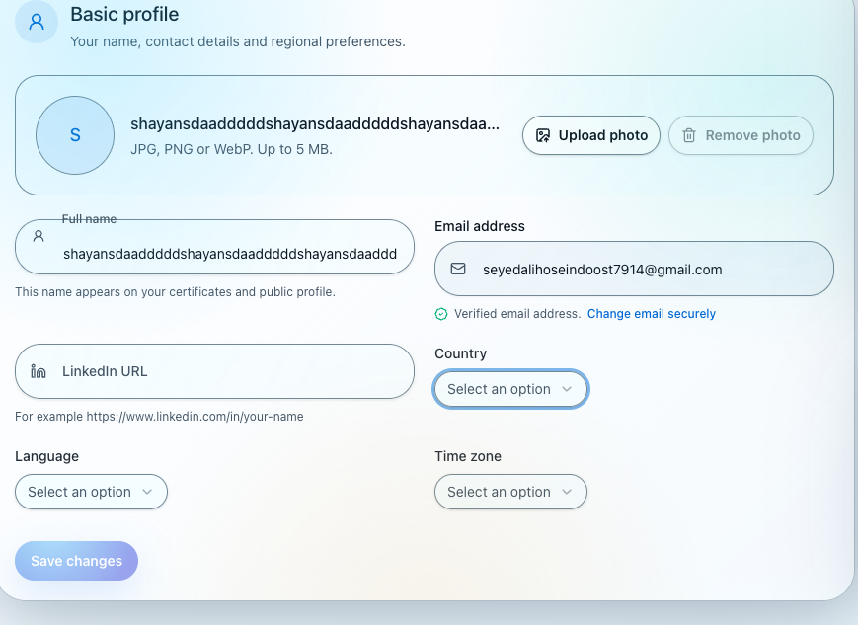

- این قسمت change email رو برداریم



- ترتیب این تب ها با هم یکی نیس .(ترتیب profile co)
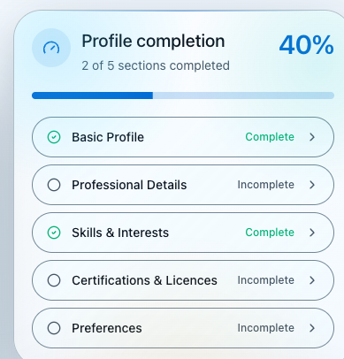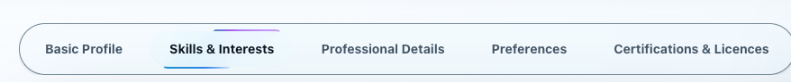

لیست سرتیفیکشن ها نیاز هس تکمیل بشه
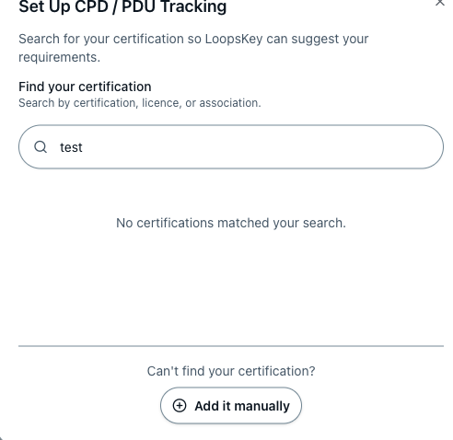

- در خصوص صفحه کلندر تغییراتی داشتیم که دیزاین به یک شکل دیگری بوده
فیلتر های پایین کلندر جای درستی ندارند و نیاز هس که شبیه دیزاین در نظر بگیریم.

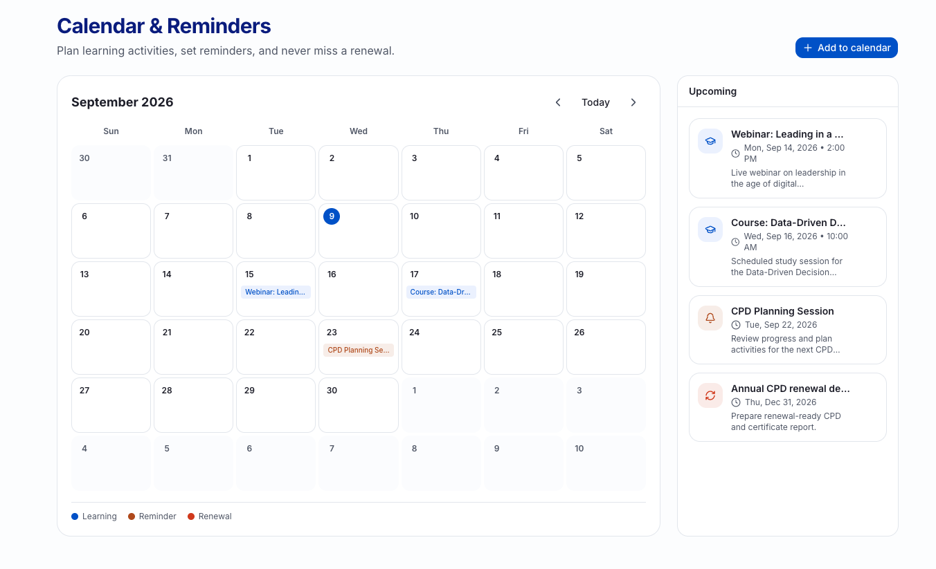
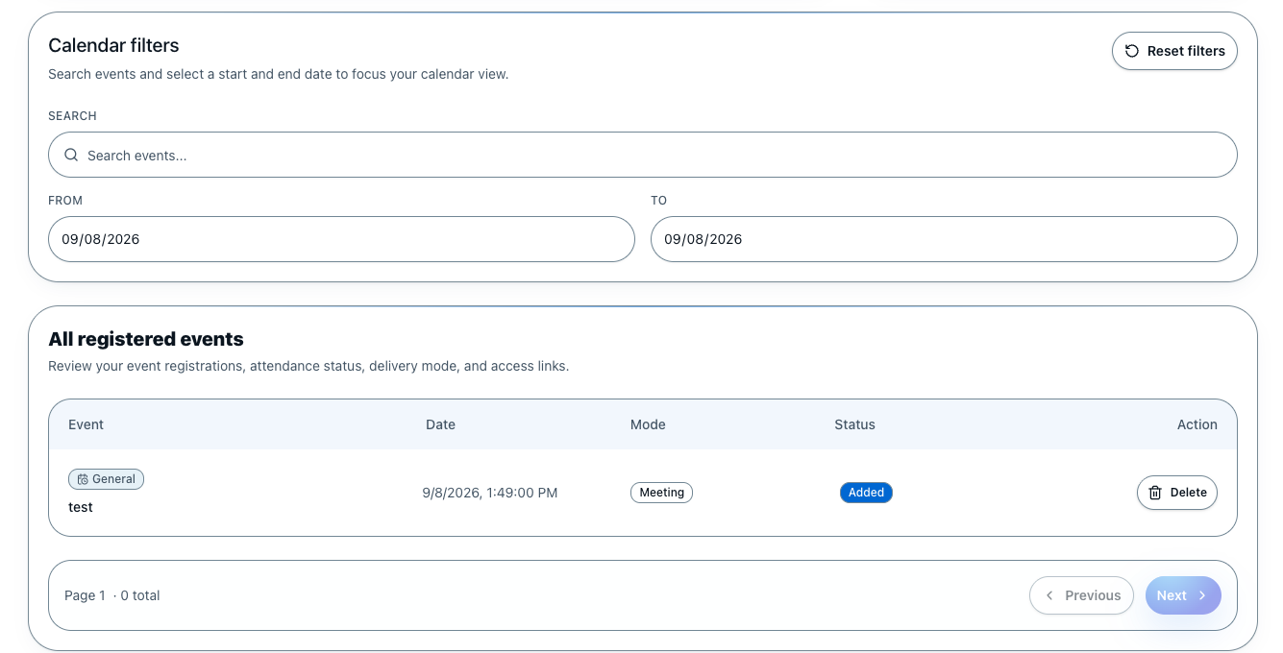

- تب payment با توجه به این که فلویی براش ندیدیم فعلا خاموش نگه داریم .

- باگ های دیزاینی و فضا ها خالی نیاز هس فیکس بشن برای مثال فضای خالی در صفحه add learning activity
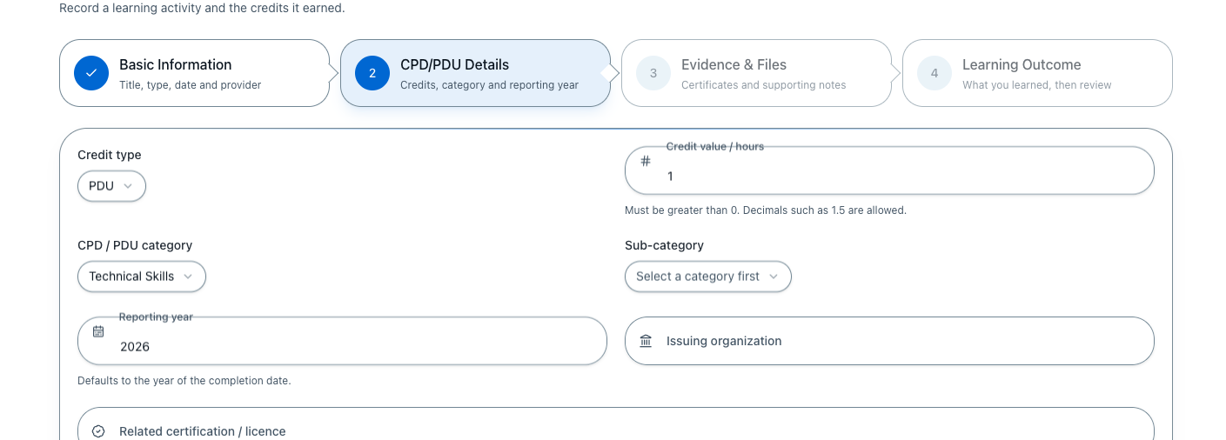

- این دو قسمت رو اصلا در صفحع learning activity نداشتیم حذف بشن

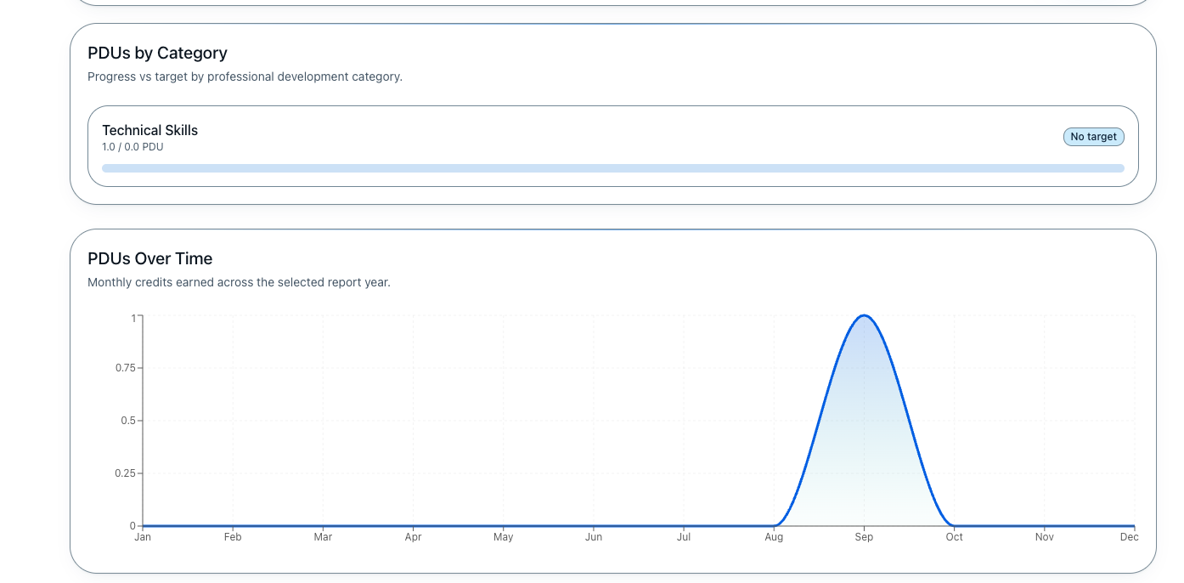

- این نمودار نیاز نیس باشه
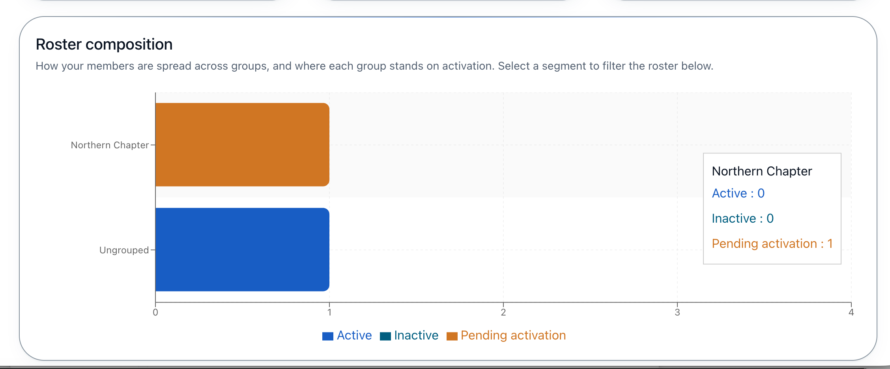

- فیلد های زیر مثل کتگوری و count toward جزو مسیری که ما در ویدیو گفتیم نیس و متفاوته.
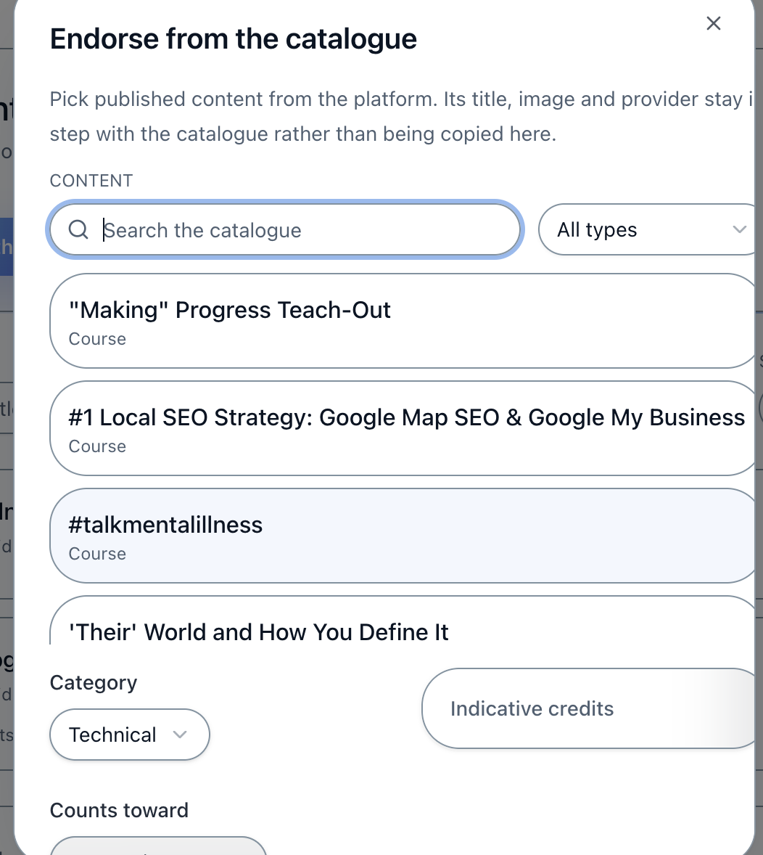

- باگ های نسخه موبایل
بعد از ورود professional در تب همبرگری جزییات زیر رو نیاز هس ببینن و اون باتن های پایین صفحه نیاز نیس باشن من عکس مدنظر برای نسخه موبایل رو میفرسم در ادامه.

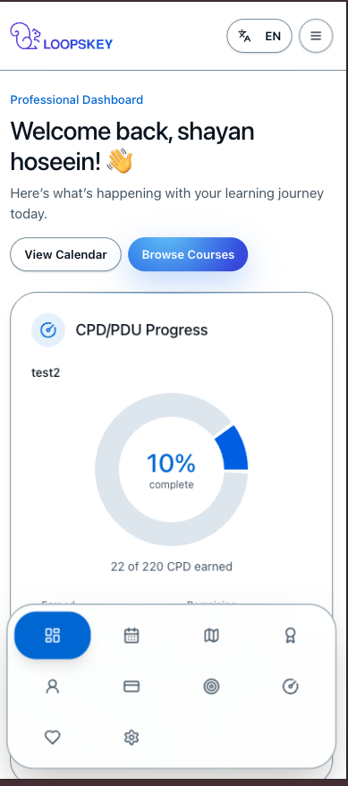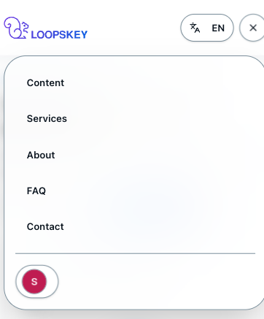

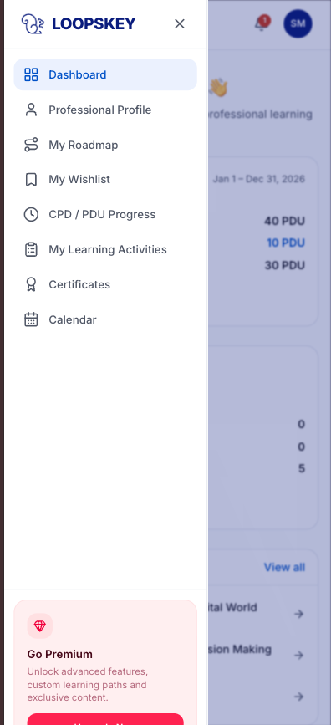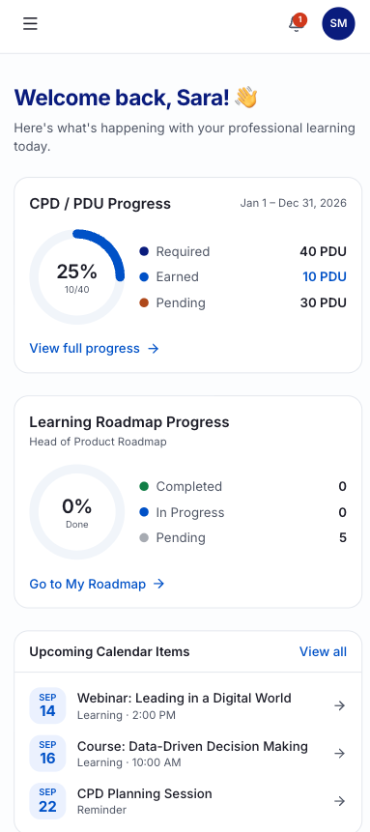

- فوتر نیاز نیس در نمایش داشبورد ها باشه و کاربر وقتی لاگین میکنه در حسابش اطلاعات لندیگ پیج رو نباید ببینه و بعد از لاگ اوت کردن میتواند اطلاعات لندینگ رو ببینه.
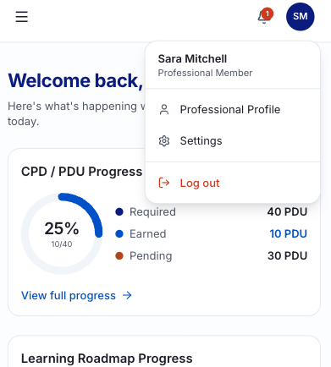
- باگ های نمایش و دیزاینی نسخه موبایل خیلی زیاد هس باید فیکس بشه.

